Беседа, посвященная Дню памяти жертв политических репрессий

Лонь Светлана Валерьевна,
воспитатель,
Государственное автономное
профессиональное образовательное учреждение
Мурманской области
«Мурманский медицинский колледж»

Я работаю воспитателем в общежитии Государственного автономного профессионального образовательного учреждения Мурманской области «Мурманский медицинский колледж». Моими главными профессиональными задачами являются следующие составляющие: организация воспитательной работы с обучающимися, обеспечение адаптации первокурсников к условиям жизни в общежитии, разрешение конфликтных ситуаций между студентами.
В общежитии проживают студенты из разных уголков нашей страны: Мурманская область, Республика Карелия, Республика Тува, Республика Дагестан, Вологодская область, Архангельская область, Московская область, Краснодарский край. Возраст студентов варьируется от 15 до 40 лет. Соответственно и интересы разновозрастных обучающихся отличаются. Но есть мероприятия, задевающие душевные струны всех без исключения людей.
В общежитии часто проводятся различные мероприятия, способствующие формированию у студентов качеств патриота, гражданина, развивают творческие и интеллектуальные способности.
Одним из таких мероприятий была беседа, приуроченная ко Дню памяти жертв политических репрессий (30 октября).
Цель проведения беседы: выяснить влияние сталинских репрессий на развитие СССР и России.
Задачи, решаемые в ходе проведения беседы:
- Образовательные: дать представление о репрессивной политики правительства СССР в 30-50-х гг. ХХв.
- Развивающие: развитие логического мышления, дискуссионной культуры, формирование умений делать выводы из исторических источников
- Воспитательные: способствовать формированию патриотических чувств, чувства гуманизма, отзывчивости, способности к сопереживанию, приверженности к общечеловеческим ценностям, оказание влияния на становление гражданственности личности студентов.
Дидактический материал:
- литературные источники (Приложение 1);
- музыкальное сопровождение;
- фотографии известных исторических деятелей и деятелей культуры – репрессированных заключенных (Л.А. Русланова, Г.С. Жженов, З.А. Федорова, А.И. Солженицын, Н.С. Гумилев, О.Э. Мандельштам, Л.Б. Каменев, Г.Е. Зиновьев, К.К. Рокоссовский, В.К. Блюхер, М.Н. Тухачевский, А.И. Егоров, С.П. Королев, А.Н. Туполев, Н.И. Вавилов, Л.Н. Гумилев, Д.С. Лихачев, Г.Г. Ягода, Н.И. Ежов, Л.П. Берия).
Ход беседы:
30 октября в России является днем памяти политических репрессированных, миллионов советских людей, прошедших через сталинские лагеря, погибших, замученных от голода, рабского труда и ужасных условий существования.
С первого дня возникновения Советского государства, во время Гражданской войны и после нее большевистская партия осуществляла террор, репрессии против народа для поддержания собственной власти. И началась эта трагедия России не в 1937 году, на который пришелся пик Большого террора, а сразу после октября 1917 года. Уже в первые годы пребывания большевиков у власти массовым репрессиям были подвергнуты крестьяне - участники антиправительственных выступлений, рабочие-забастовщики, члены социалистических партий и анархистских организаций, духовенство, матросы - участники Кронштадтского «мятежа» 1921 года. Уже 1918 год был отмечен расстрелом 3 000 священнослужителей. В 1928 состоялось свыше 500 казней, в 1930 году – 2 500 казней (расстрелов). В 1938-1941 годах репрессированы 38 900 человек, свыше 35 000 из них расстреляны.
В 1920-х годах Советское правительство задумалось об использовании труда заключенных при тяжелых, опасных работах, освоении необжитых территорий. В 1923 году был организован первый трудовой Соловецкий концлагерь.
Массовые «чистки» начались именно в 30-х годах, а репрессиям 1937-1938 годов современные историки дали название «Большой террор».
Среди репрессированных было много писателей (А.И.Солженицын, В.Т.Шаламов, И.Э. Бабель, А. Платонов), поэтов (Н.С. Гумилев, О.Э. Мандельштам, Н.А. Клюев), политических деятелей (Л.Б. Каменев, Г.Е. Зиновьев), военных (К.К. Рокоссовский, первые маршалы СССР В.К. Блюхер, М.Н. Тухачевский, А.И. Егоров), актеров (Г.С. Жженов, З.А. Федорова, Л.А. Русланова), ученых (С.П. Королев, А.Н. Туполев, Н.И. Вавилов, Л.Н. Гумилев, Д.С. Лихачев) и многие другие, а также были расстреляны 3 первых руководителя НКВД – Г.Г. Ягода (создатель системы ГУЛАГ), Н.И. Ежов, Л.П. Берия.
Посмотрите на фотографии. Сколько видных ученых и инженеров, замечательных писателей было уничтожено.
Вопрос: Как вы думаете, почему их репрессировали, ведь они способствовали экономическому, культурному и военному развитию страны?
И все же основную долю расстрелянных и заключенных составляли крестьяне. Такая политика была нацелена на усмирение протестных настроений против коллективизации и колхозной системы, уничтожение целого класса сельских хозяйственников, подавление инакомыслия в обществе, в политической системе.
В 1930-е годы была уничтожена почти вся военная элита, а также высшее руководство разведки и контразведки. Перед Великой Отечественной войной (Второй мировой войной) армия была не только обезглавлена, но и деморализована.
Вопрос: Как вы думаете, почему Сталин, зная о политической ситуации накануне Второй мировой войны, принимает решение о репрессиях в армии?
Приговоренных к высшей мере наказания не только расстреливали, так же в ходу были и варварские методы казни: рубили головы топором, душили веревками, убивали ломами, использовали состязания между конвоирами «Кто убьет заключенного с одного удара в пах».
Тех же, кто был приговорен к заключению, ждали тяжелый труд, ужасные условия жизни, унижения, пытки, голод. Если начиналось строительство нового объекта, заключенных привозили в чистое поле, где они строили себе бараки, затем без отдыха их сразу же выводили на работы.
Представление об издевательствах над обитателями ГУЛАГа мы можем получить из доклада заместителя начальника административно-организационного управления ОГПУ Алексея Шанина, сделанного после инспекции только одного Соловецкого лагеря. Были выявлены следующие «злоупотребления» в лагере:
«1. Избиение палками, прикладами, шомполами, плеткой и т.п.
2. Зимой постановка заключенных «на камни» в одном белье в положении «смирно» на срок до 3-4 часов.
3. Летом постановка на «комары», т.е. раздетого в положении «смирно».
4. Заключение в так называемые «кибитки», т.е. карцера, представляющие из себя холодные небольшие дощатые пристройки, в которых заключенные в зимнее время в одном белье выдерживались по несколько часов. Есть случаи смерти от замерзания.
5. Посадка на так называемые «жердочки», т.е. узкие скамьи, на которые заключенных усаживали на корточки и, абсолютно запрещая шевелиться и разговаривать, выдерживали в таком положении с раннего утра до позднего вечера.
6. Убийства под видом побега.
7. Изнасилование женщин и принуждение к сожительству заключенных женщин.
8. Так называемые «чайки», т.е. заключенного в одном белье выводили к устроенному шесту возле пристани, на котором стояла деревянная чайка, и заставляли считать: «чайка раз, чайка два» - до 2 тысяч раз, т.е. фактически до состояния полного изнеможения.
9. Заставляли заключенных переливать руками воду из проруби в прорубь.
10. Посадка заключенных в одном белье в карцер, представляющий собой яму высотой не более метра, потолок и пол которой были выстланы колючими сучьями. Заключенный выдерживал не более 3-х дней и умирал.
11. Так называемые «дельфины», т.е. при проходе заключенных через мост лица из надзора, указывая на того или иного заключенного, кричали «дельфин». Заключенный обязан был бросаться в воду, за неисполнение подвергался избиению и сбрасыванию в воду…».
Лагерь находился на островах Соловецкого архипелага на Белом море, температура которого даже в самые теплые месяцы не превышала 10-12 градусов, температура воздуха в июле 16-18 градусов, а максимумы температур не превышали 20-22 градусов, сильные ветра и влажный воздух довершали суровый климат островов.
Периодически в лагере проводились «плановые» расстрелы мнимых «повстанцев» и просто строптивых заключенных, чтобы держать людей в страхе, часто по ложным доносам и выдуманным обвинениям. У убитых и умерших «молотком выбивали зубы с золотыми коронками», сваливали в общую могилу, зимой закапывали в снег и они становились кормом для диких зверей.
Еще цитата из доклада:
«…бывали случаи, когда заключенного вытаскивали из-под нар мертвого, причем смерть происходила только от тех условий, в которых он жил. Нередко на работу выгоняли полураздетыми на мороз. Работали через силу, отмораживали ноги и руки. Бывали случаи замерзания. Кто плохо работал, подгоняли прикладами, не успевшие закончить урока, т.е. задания, нередко работали до поздней ночи. Приходили в казармы, спали 3-4 часа, не успевали высушить портянок, как их опять гнали на работу…Здоровый, крепкий человек превращался в скелет, в тень. Смерть от истощения бывала сплошь и рядом…
Вся эта система битья и издевательства над заключенными была именно системой, а не единичными случаями».
Вопрос: Как вы думаете, почему физические и моральные унижения, пытки, тяжелые условия существования были обычным фактором для узников ГУЛАГа? Почему охранники были так безжалостны к заключенными и сами заключенные друг к другу?
Условия содержания заключенных приводили к большим человеческим жертвам, в некоторых случаях процент гибели доходил до 30% и даже до 50%. Например, считается, что из 84 тысяч заключенных СЛОНа (Соловецкий лагерь особого назначения) погибло 43 тысячи человек. На Колыме в разные годы отбывали наказание 2,5 млн., из них погибло около 900 тысяч человек.
Не избежала этой участи и Мурманская область, которая в начале XX века была малозаселенным, диким краем, но с огромным потенциалом развития экономики.
В 1930-1950-х гг. промышленные предприятия, дороги, ГЭС, военные объекты, а также сами города (Мурманск, Кировск, Мончегорск) строили заключенные ГУЛАГа и спецпереселенцы (лица, выселенные со своих территорий без судебной процедуры для освоения необжитых и малообжитых районов страны). В отличие от заключенных, спецпереселенцы высылались целыми семьями, жили в спецпоселках, охраняемых милицией. Так были построены комбинаты «Апатит», «Североникель», Оленегорский ГОК, Аллуайвский феррониобиевый комбинат, горнорудные предприятия Енского железорудного месторождения, Кандалакшский алюминиевый, Кольский глиноземный, Кировский химический заводы, а также объекты инфраструктуры, железные дороги (Ковдор – Пинозеро), автодороги (например, Мурмаши – Мурманск, Мурманск - Ловозеро), ГЭС (каскад Нивских ГЭС, Нижнетуломской). Т.е. сейчас мы можем сделать вывод, что почти всю предвоенную промышленность области, инфраструктуру построили заключенные ГУЛАГа и спецпереселенцы.
Управление Коллага размещалось в городе Мурманске. Заключенные строили предвоенный Мурманск, железную дорогу от Зеленого мыса (сейчас входит в состав города) до Ваенги (будущий Североморск), военные объекты на побережье.
Вопрос: Знаете ли вы какие предприятия построили заключенные ГУЛАГа в вашем городе?
ХХ век для России был веком потрясений и потерь для населения СССР. Жертвами революций, голода 30-х годов, Большого террора, Великой Отечественной войны стали десятки миллионов человек. Кроме того, эмигрировало из страны большое количество творческой интеллигенции, ученых, талантливых военных после Октябрьской революции. Тяжелые потери понесли научные, хозяйственные, военные кадры, деятели культуры и искусства, был уничтожен огромный человеческий капитал – все это ослабило общество и страну. Наши соотечественники в тот исторический период пережили страшное время. Этот этап существования страны можно определить как общенациональную трагедию.
Отголоски этой катастрофы мы чувствуем до сих пор.
Вопрос: Как вы думаете, почему мы должны помнить об тех страшных годах, ведь большинство заключенных были по уголовным статьям? Как мы как граждане государства можем предотвратить развитие такой ситуации?

ПРИЛОЖЕНИЕ 1
ИСТОЧНИКИ ИНФОРМАЦИИ

- С. Андреев «Заполярье строили зеки»//«Комсомольская правда в Мурманске» № 82 от 05.05.2006г.
- К. Александров «Зачем Сталин устроил Большой террор и утопил страну в крови»//Lenta.ru. Наука и техника. (Электронный ресурс). Режим доступа:/http:\\ lenta.ru\articles\2017\08\05\terror
- Н. Сабаева «Вечер памяти жертв политических репрессий»//Открытый урок. Первое сентября. (Электронный ресурс). Режим доступа: http://xn--i1abbnckbmcl9fb.xn--p1ai/%D1%81%D1%82%D0%B0%D1%82%D1%8C%D0%B8/212494/
- Из материалов доклада зам. начальника Административно-организационного управления ОГПУ А.М. Шанина заместителю председателя ОГПУ Г.Г. Ягоде о произволе и издевательствах над заключенными в Соловецких лагерях// «Соловецкие лагеря особого назначения ОГПУ»: Документы ЦА ФСБ России и ГАОПДФ Архангельской области//Альманах «Россия. ХХ век» (Электронный ресурс). Режим доступа: http://www.alexanderyakovlev.org/almanah/inside/almanah-doc/1000720
- Ю. Кантор «Красный СЛОН на Белом море. 90 лет назад был открыт первый советский концлагерь»/ «Российская газета» №6095 от 04.06.2013г. Режим доступа: https://rg.ru/2013/06/05/solovki.html
6. Сайт «900 детских презентаций и 200000 презентаций для школьников». Режим доступа: http://900igr.net/prezentacija/istorija/stalinskie-repressii-192532/tukhachevskij-mikhail-nikolaevich-15.html
7. Т. Сухановская «Дмитрий Лихачев: «Меня спасли домушник и бандит»// «российская газета» от 13.03.2017г. Режим доступа:http://moi-goda.ru/sudbi-liudskie/dmitriy-lichachev-mne-spasli-zhizn-domushnik-i-bandit
8. Л. Кириллова «Сергей Королев: реактивное движение к мечте». Режим доступа: http://www.pravmir.ru/sergey-korolev-reaktivnoe-dvizhenie-k-mechte/
9. Сайт учителя биологии Топчиевой Ирины Владимировны «Дело академика Вавилова». Режим доступа: http://rusedu.net/post/6321/74244
10. А. Блинушов «Александр Солженицын в Рязани» //Сайт «история, культура и традиции Рязанского края» Режим доступа: http://www.history-ryazan.ru/node/13962
11. Сайт «Кино-театр.ру». Режим доступа: http://www.kino-teatr.net/kino/movie/sov/9353/foto/a4479/184598/
12. Сайт «Бессмертный барак». Режим доступа: https://bessmertnybarak.ru/article/i_tut_sluchilos_chudo/
13. Сайт «Институт международных программ российского университета дружбы народов»//Т.И. Понька, П.А. Бышков курс «Отечественная история». Режим доступа: http://www.ido.rudn.ru/nfpk/hist/pic/21/dop38.html
14. Сайт «Дилетант»// «Лев Гумилев при аресте». Режим доступа: http://diletant.media/picture-day/25784007/
15. Сайт «FB.ru». Лидия Андреевна Русланова: биография, история жизни, творчество и лучшие песни Режим доступа: http://fb.ru/article/221437/lidiya-andreevna-ruslanova-biografiya-istoriya-jizni-tvorchestvo-i-luchshie-pesni

16. Сайт «Рresent5»//А.М. Назаренко, А.В. Панфилец «Описание презентации Санкт-Петербургский университет МВД России Кафедра истории государства и по слайдам» Режим доступа: http://present5.com/sankt-peterburgskij-universitet-mvd-rossii-kafedra-istorii-gosudarstva-i/
17. Сайт «Мyshared.ru»// «Политические и личные права граждан по Конституции СССР 1936г.» Режим доступа: http://www.myshared.ru/slide/555781/
18. Сайт «ria.ru»//Великая русская революция. Участники судьбоносного заседания ЦК РСДРП(б) октябрь 1917года. Режим доступа: ttps://ria.ru/revolution_documentary_footage/20171024/1505614971.html?inj=1
19. Виртуальный музей «ГКНПЦ им. Хруничева». Режим доступа: http://2p.kakuev.ru/eksponat/262~tupolev-andrej-nikolaevich/
20. Сайт «Инфоурок». Режим доступа: https://infourok.ru/vvodniy-urok-po-tvorchestvu-oemandelshtama-klass-oporniy-konspekt-dlya-uchaschihsya-s-metodicheskimi-rekomendaciyami-dlya-uchite-1858346.html
21. А. Смолеев «Жертвы режима: чтобы не повторилось». Режим доступа: https://tmb.news/exclusive/reportage/zhertvy_rezhima_chtoby_ne_povtorilos_chast_tretya/?sphrase_id=2357623
22. Сайт: «Стихи Поэта.Ру»//О. Мандельштам «Мы живем, под собою не чуя страны…». Режим доступа: https://stihipoeta.ru/3971-my-zhivem-pod-soboyu-ne-chuya-strany.html

ПРИЛОЖЕНИЕ 2

ФОТОГРАФИИ

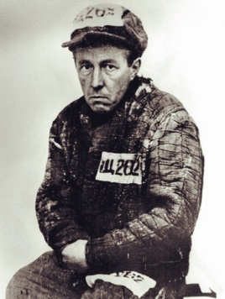  А.И. Солженицын | 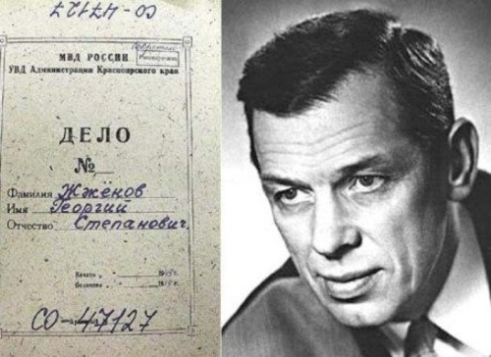  Г.С. Жженов | 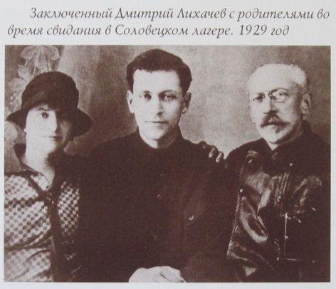  Д.С. Лихачев

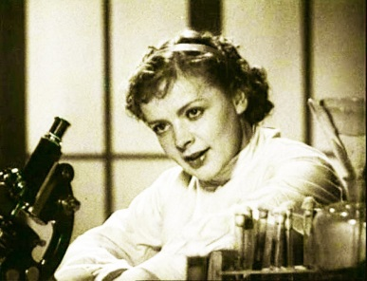  З.А. Федорова | 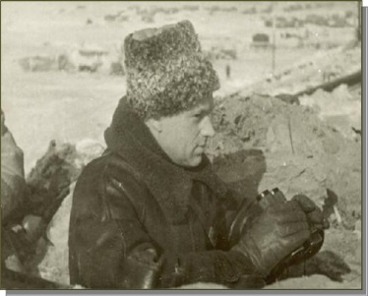  К.К. Рокосовский

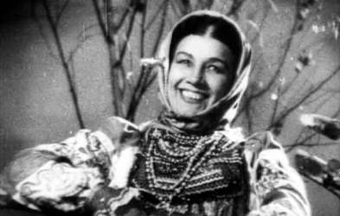  Л.А. Русланова |  | 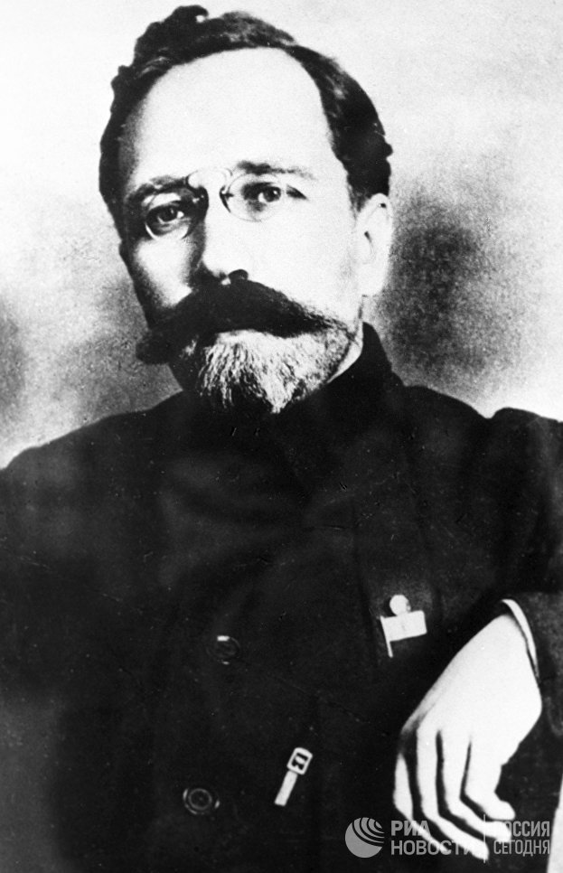  Л.Б. Каменев |  | 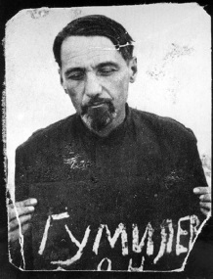  Л.Н. Гумилев
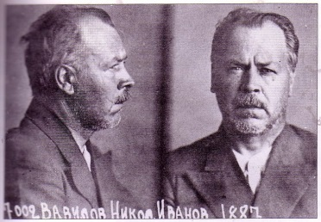  Н.И. Вавилов | 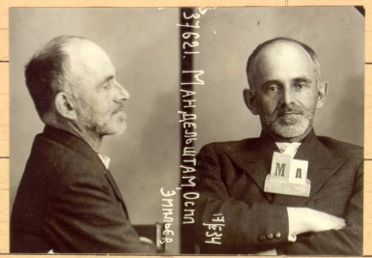  О.Э. Мандельштам |  | 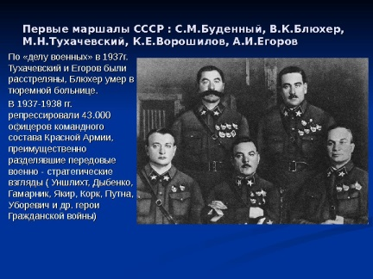  Первые маршалы СССР

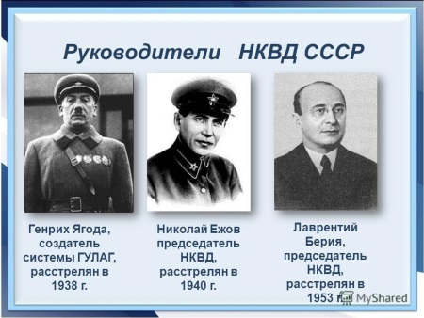  Руководители НКВД СССР | 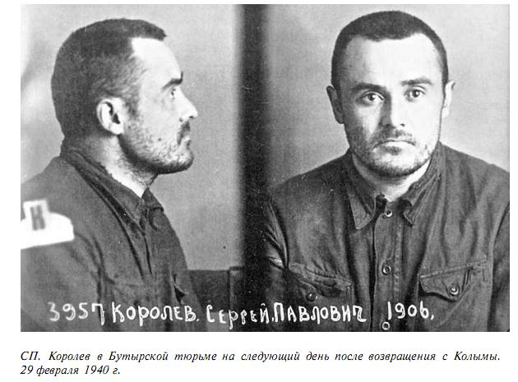  С.П. Королев | 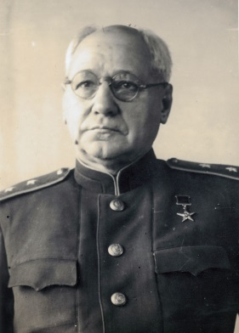  Туполев А.Н.

